УДК 004.021

Д.т.н., доцент Сулема Є. С., магістрант Песчанський Д. Ю.

Національний технічний університет України
«Київський політехнічний інститут імені Ігоря Сікорського»

МЕТОД ВІЗУАЛЬНОГО МОДЕЛЮВАННЯ ДЛЯ ТЕХНОЛОГІЇ ЦИФРОВИХ ДВІЙНИКІВ

Abstract

Yevgeniya Sulema, DSc, assoc. prof.; Peschanskyi Danyil, student
Visual modeling method for digital twins technology
This work considers the task of creating a visual modeling method for a digital twin of an internal combustion engine. The method of developing a digital twin is described, the special characteristics of the method are highlighted and it is divided into components. The development of a behavioral model of a digital twin is described in detail with formulas and graphs.

Вступ
В наші часи людське суспільство збудовано на принципі споживання, саме ця тенденція послугували причиною створення різноманітних винаходів, що покращували людський побут. Кожна людина користується тими, чи іншими машинами, що були винайдені для спрощення життя, і з кожним роком, ці машини змінюються щоб забезпечити нові потреби людей.
З моменту появи воза Канью автомобілі також пройшли величезну еволюції, як єдиний механізм, так і кожна їх деталь окремо. Наразі існує більше сотні кампаній, які займаються розробкою та створенням автомобілів. Так як конкуренція притаманна галузі промисловості в цілому, вона має місце і в машинобудуванні. Основними критеріями успішного збиту продукту завжди є час його появи на ринку, та якість. Для поліпшення результатів обох критеріїв сучасні виробники використовують технологію цифрових двійників

Постановка задачі
Метою даної роботи є підвищення ефективності процесу моделювання та створення двигуна внутрішнього згоряння (ДВС) [1, 2] шляхом розробки та програмної реалізації методу візуального моделювання цифрового двійника двигуна. Відмінної рисою методу стане створення бібліотеки прототипів, що значно спростять створення нових екземплярів ДВС на основі вже існуючих. На даний момент існує декілька ключових підходів побудови ДВС, для роботи було обрано двигун, принцип роботи якого оснований на наявності чотирьох послідовних тактів виконання, такі двигуни називаються чотиритактними. Вибір саме одного типу двигуна був зумовлений складністю механізму і значною різницею побудови різних видів двигунів. Відповідно до вказаної мети необхідно розв’язати такі задачі: створити метод візуального моделювання ДВС, дослідити клас заданих об’єктів з точки зору фізичних явищ та процесів, що супроводжують його функціонування, побудувати поведінкову модель вказаного об’єкту.

Термінологія
ДВС – двигун внутрішнього згоряння;
ВМТ – верхня мертва точка;
НМТ – нижня мертва точка;
Кут ПКВ – кут повороту колінчатого валу.

Метод візуального моделювання цифрового двійника двигуна внутрішнього згоряння
Розробка цифрового двійника складається з двох етапів: створення візуальної моделі об’єкту дослідження, створення поведінкової моделі об’єкту дослідження
Візуальне моделювання цифрового двійника відбувається за допомогою спеціально розробленого редактора, написаного за допомогою мови програмування С або С++. Метод передбачає наявність бібліотеки прототипів двигунів внутрішнього згоряння, прототип являє собою попередньо збережений цифровий двійник або стандартну модель, з вибору якої розпочинається створення нового екземпляра цифрового двійника. Модель поділяється на примітивні складові, геометричні фігури на кшталт гексаедрів, тераедрів, тощо. Функція поділення моделі на менші складові є рекурсивним і може відбуватись окремо для різних частин моделі, це зроблено для збільшення деталізації та гнучкості редактора. Після зміни габаритних параметрів моделі редактор надає можливість обрати структуру для кожної складової моделі, також керуючись принципом рекурсивного поділення елементів моделі. Після зазначених етапів процес створення візуальної моделі цифрового двійника завершується.
Створення поведінкової моделі полягає у дослідженні фізичних процесів, що відбуваються під час роботи ДВС, і їх моделюванні за допомогою відомих технологій цифрового представлення і розрахунків фізичних явищ. Як було зазначено в даній роботі розглядається чотиритактний двигун, отже необхідно розглянути фізичні процеси, які проходять під час кожного з тактів. Загальна робота двигуна такого типу складає собою роботу окремих чотирьох поршнів, кожен з яких перебуває у одному з станів, при чому, стани не повторюються, тобто у кожен момент часу двигун виробляє механічну роботу, яка забезпечена одним з поршнів. Принцип роботи ДВС – це перетворення теплової енергії на механічну роботу, яка певним чином впливає на провідну вісь автомобіля, я забезпечує його рух. Отже можна сказати, що побудова поведінкової моделі двигуна внутрішнього згоряння полягає у постійному вимірюванні параметрів об’єму (V), тиску (P) та температури (T) у кожній з камер згоряння.
Перший такт – впуск, під час цього такту суміш пальних речовин та повітря потрапляють у одну з камер згоряння через вхідний клапан, цей клапан відкривається лише на час впуску і закривається в кінці такту. Загальна зміна об’єму під час впуску пального у камеру описується наступним рівнянням:
, (1)
В той час як відношення тиску до кута повороту колінчатого валу поршня описується графіком зображеним на рис. 1.

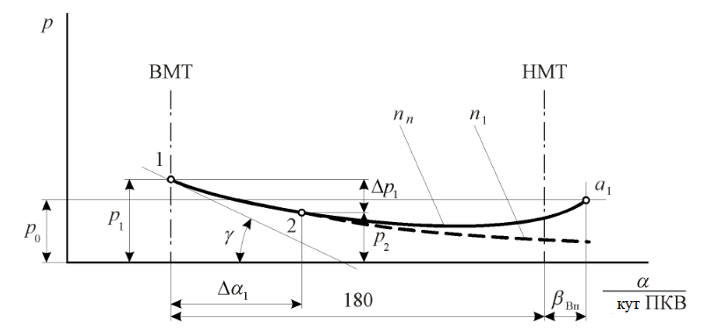
Рис 1. Залежність тиску від кута повороту колінчатого валу поршня (α) під час такту впуску

Другий такт – стиск, під час даного такту відбувається стиск речовини, що знаходиться у камері згоряння, під час цього процесу камера є герметичною. Стиск пальної речовини в замкнутому просторі призводить до підняття тиску та температури у камері, тобто накопичення теплової енергії у камері. На рис. 2 зображено графіки залежностей, що описують цей такт.
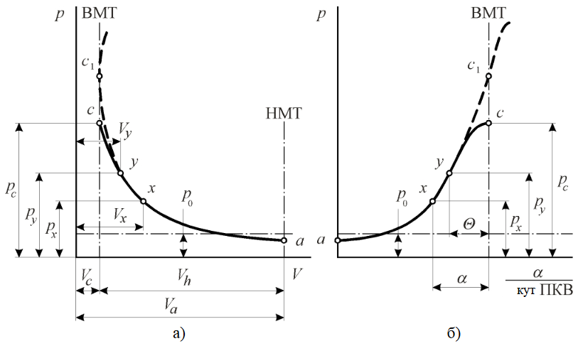
Рис 2. Схема індикаторної діаграми процесу стиснення в різних
системах координат: а) "P - V" - діаграма; б) "P - α" – діаграма

Третій такт – розширення, можна вважати, що процес розширення робочого тіла в двигуні протікає за політропічним законом. У цьому випадку тиск і температура змінюються в процесі розширення залежно від обсягу відповідно до рівнянь:
, (2)
, (3)
де n2 – показник політропи розширення.
Значення змінних може бути вирахувано за допомогою графіка зображеного на рис. 3 для двигуна з ізохорним згорянням.

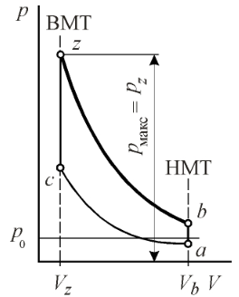
Рис 3. «P – V» діаграма двигуна для циклу із ізохорним згорянням
Четвертий такт – випуск. Після розширення в камері згоряння залишаються відходи продукту горіння, під час даного такту ці відходи виходять з камери через вихідний клапан, що відкривається тальки на час цього такту. Температура тіла всередині комірки при цьому залежить від способу утворення пального, а залежність об’єму від тиску зображена на
рис. 4.

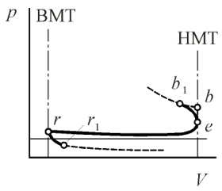
Рис 4. «P – V» діаграма двигуна під час такту випуску

Висновки

У цій статті запропоновано новий метод візуального моделювання цифрового двійника двигуна внутрішнього згоряння, відмінною рисою методу є наявність бібліотеки прототипів, що значно спрощують створення нових цифрових двійників розглядаємого об’єкту. Зазначена актуальність даного дослідження в умовах сучасного світу, та сформовано поставлену задачу. Також були зроблені перші кроки реалізації даного методу, а саме було описано етап створення візуальної моделі цифрового двійника, розглянуто кожен етам роботи чотиритактного ДВС і побудовано формули та графіки які описують поведінкову модель даного об’єкту, не всі з них було зазначено у роботі через їх великий об’єм. Зазначено які аспекти побудови цифрового двійника мають бути реалізовані ради досягнення оголошеної мети.

Література
- Lino Guzzella, Christopher Onder. Introduction to Modeling and Control of Internal Combustion Engine Systems. Springer Science & Business Media, 2009. Technology & Engineering, 354 p.
- Fiore M., Magi V., Viggiano A. Internal combustion engines powered by syngas: A review. Applied Energy, Vol 276, 2020, paper 115415.

